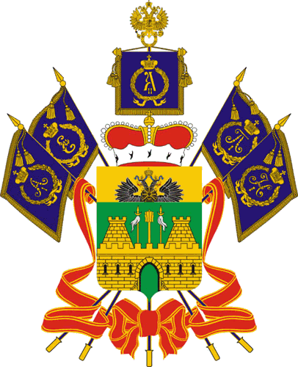
МИНИСТЕРСТВО ТРУДА И СОЦИАЛЬНОГО РАЗВИТИЯ
КРАСНОДАРСКОГО КРАЯ

П Р И К А З

09.12.2016 г. Краснодар № 1645

О признании утратившими силу некоторых приказов
министерства социального развития и семейной политики
Краснодарского края и министерства труда и социального
развития Краснодарского края

В соответствии с Законом Краснодарского края от 13 октября 2016 года № 3483-КЗ «О внесении изменений в Закон Краснодарского края «О государственной гражданской службе Краснодарского края» п р и к а з ы в а ю:
1. Признать утратившими силу:
1) приказ министерства социального развития и семейной политики Краснодарского края от 25 декабря 2015 года № 1454 «Об утверждении квалификационных требований к должностям государственной гражданской службы Краснодарского края в министерстве труда и социального развития Краснодарского края»;
2) приказ министерства труда и социального развития Краснодарского края от 16 сентября 2016 года № 1144 «О внесении изменений в приказ министерства социального развития и семейной политики Краснодарского края от 25 декабря 2015 года № 1454 «Об утверждении квалификационных требований к должностям государственной гражданской службы Краснодарского края в министерстве труда и социального развития Краснодарского края».
2. Отделу информационно-аналитической и методической работы:
обеспечить направление настоящего приказа для размещения (опубликования) на официальном сайте администрации Краснодарского края в информационно-телекоммуникационной сети «Интернет» и направления на «Официальный интернет-портал правовой информации» (www.pravo.gov.ru);
обеспечить размещение настоящего приказа на официальном сайте министерства труда и социального развития Краснодарского края (www.sznkuban.ru).
3. Заместителю начальника отдела правового обеспечения в управлении правового обеспечения и организации гражданской службы М.И. Захарову в 7-дневный срок после принятия настоящего приказа направить копию в Управление Министерства юстиции Российской Федерации по Краснодарскому краю.
4. Приказ вступает в силу на следующий день после его официального опубликования.

Исполняющий обязанности министра С.В. Белопольский

